

パート２

わたしのにほんご

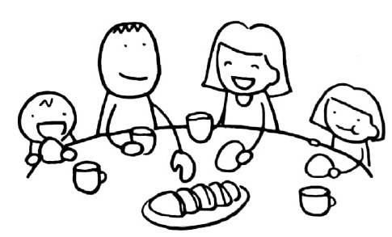

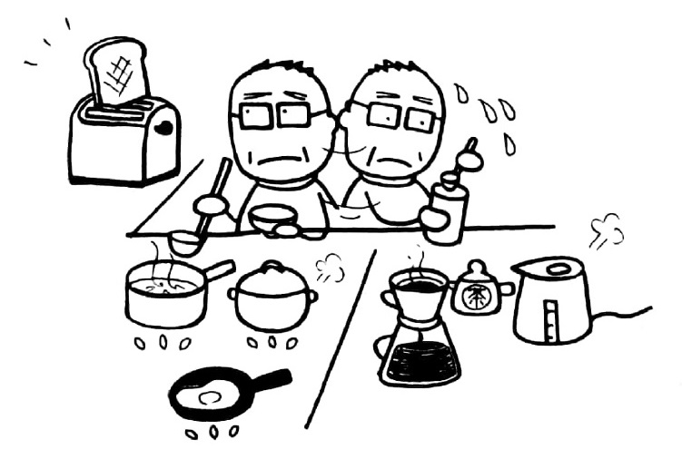

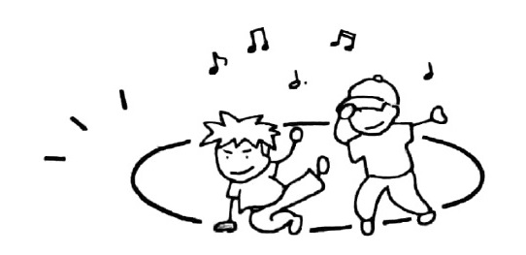

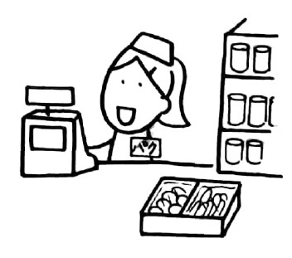

わたしの

ユニット ６

ことば

|  |  |  |  |  |
| --- | --- | --- | --- | --- |
| わたし | きます |  | きます | み |
| ごはん | べます |  |  | ラーメン |
| ～ | わります | スーパー | ごはん | います |
| アパート | ります |  | します | ます |
| み | ごはん |  | ゲーム | します |

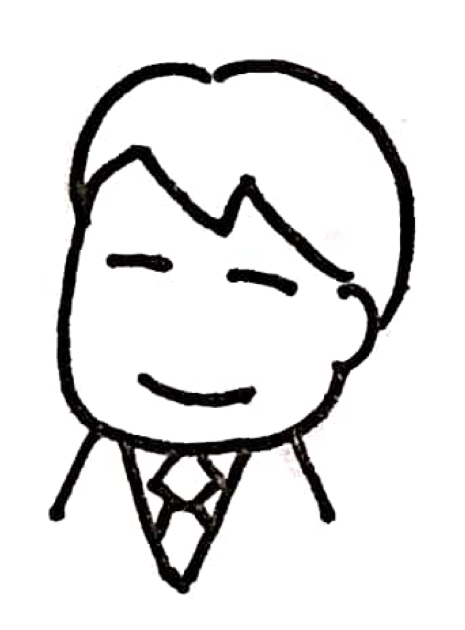



**①**



**②**



**③**



**④**

20

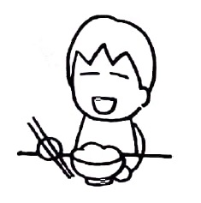

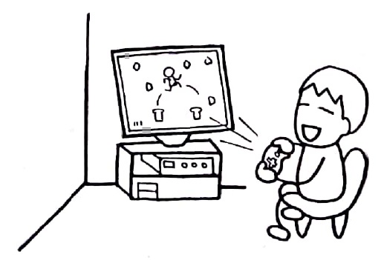

わたしの

わたしは7にきます。８にへきます。は９からです。みは12から１までです。ごはんをべます。でをべます。ときどき、ラーメンへきます。

は５にわります。わたしはスーパーでごはんをいます。そして、アパートへります。９から10までをします。11にます。

はみです。10にきます。ごはんをべません。しません。どこもきません。でゲームをします。

ティエンさん

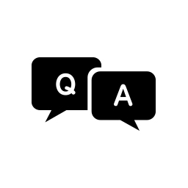

**⑤**

Q&A

|  |  |
| --- | --- |
| Q1:ティエンさんは、にきますか。  Q2:はからですか。  Q3：みはからまでですか。  Q4：ティエンさんはどこでをべますか。  Q5:はにわりますか。  Q6:ティエンさんはどこでごはんをいますか。  Q7:ティエンさんはをしますか。  Q8:ティエンさんはごはんをべますか。  Q9:ティエンさんはへきますか。 | A1:７にきます。  A2:9からです。  A3:12から1までです。  A4:でべます。  A5:5にわります。  A6:スーパーでいます。  A7:はい。9から10までします。  A8:いいえ、べません。  A9:いいえ、きません。どこもきません。 |

にえましょう



**⑥**



①あなたはにきますか。

②どこでごはんをべますか。

③（）はにわりますか。

④、をしますか。　　　　 ⑤にますか。

しましょう・きましょう　　あなたのをしてください。



**⑦**



ちょっと

①　へきます。 アパート　へります。

②　をべます。　／　ごはんをべません。

③　７にきます。

④　は9からです。　　　　みは12から1までです。

⑤　でをべます。

21

い

ユニット ７

ことば

|  |  |  |  |  |
| --- | --- | --- | --- | --- |
|  |  |  | パン | かい |
| おいしい | い（パンが～） | しい |  | いします |
| い | いて | きい | い |  |
|  | しい | ねぎ | なす |  |



**①**



**②**



**③**



**④**

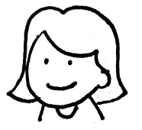

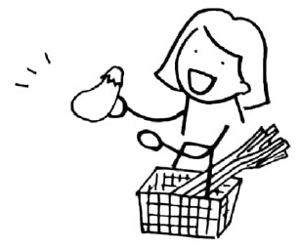

22

「おはようベーカリー」と「きんきスーパー」

の、わたしはと「おはようベーカリー」へきます。できます。

「おはようベーカリー」のパンはかいです。とてもおいしいです。あまりくないです。

ですから、「おはようベーカリー」でごはんのパンをいます。のはしくない

です。ゆっくりごはんをべます。

、とスーパーへきます。わたしはいつも「なにわスーパー」か、「きんきスーパー」でいします。「なにわスーパー」はいです。いてきます。「きんきスーパー」はきい

です。でも、いです。かできます。はたくさんいします。ですから、とで「きんきスーパー」へきます。「きんきスーパー」のはしいです。わたしはのねぎやなすをいます。

メイさん

Q&A

|  |  |
| --- | --- |
| Q1:メイさんはの、だれと「おはよう  ベーカリー」へきますか。  Q2:できますか。  Q3：「おはようベーカリー」のパンはどうですか。  Q4:メイさんはの、をしますか。  Q5：、「なにわスーパー」でいしますか、「きんきスーパー」でいしますか。  Q6:「きんきスーパー」のはどうですか。 | A1:さんときます。    **⑤**  A2:できます。  A3:かいです。おいしいです。あまりく　ないです。  A4:ごとスーパーへきます。  A5:「きんきスーパー」でいします。  A6:しいです。 |



**⑥**



にえましょう

①あなたはいつもどこでパンやをいますか。

②だれときますか。できますか。



**⑦**



しましょう・きましょう　　あなたのみのについてしてください。

ちょっと

①わたしはと「おはようベーカリー」へきます。

②できます。

③「おはようベーカリー」のパンはかいです。／「おはようベーカリー」のパンはくないです。

④ごはんのパン

⑤「なにわスーパー」か「きんきスーパー」

⑥ねぎやなす

23

ごはん

ユニット ８

ことば

|  |  |  |  |  |
| --- | --- | --- | --- | --- |
| トースト | めだまやき | コーヒー |  | みます |
| たい |  | ごはん | のり | みそ |
| い | お |  | ります | いれます（コーヒーを～） |
| な | カフェ | かな | サンドイッチ | します |
| パンケーキ | すてきな |  |

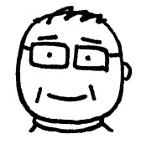



**①**



**②**



**③**



**④**

24

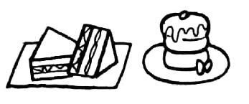

すてきなごはん

わたしは7にごはんをべます。トーストとめだまやきとコーヒーです。ときどきかいをみます。たいをみません。

のごはんは、パンじゃありません。いつもごはんとのりとみそです。そして、いおをみます。

いつもでごはんをべます。わたしは、、トーストとめだまやきとごはんとみそを

ります。そして、おとコーヒーをいれます。です。

ときどきカフェへきます。かなカフェです。わたしはサンドイッチをします。は

パンケーキをします。そして、おいしいコーヒーをみます。すてきなごはんです。

さん



**⑤**

Q&A

|  |  |
| --- | --- |
| Q1:さんのごはんは、ですか。  Q2:さんのさんのごはんも、パンですか。  Q3：さんはいつもどこでごはんをべますか。  Q4：さんとさんはときどきカフェへきます。どんなカフェですか。  Q5:さんとさんはカフェでをしますか。 | A1:トーストとめだまやきとコーヒーです。  ときどきかいをみます。  A2:いいえ、パンじゃありません。ごはんと  のりとみそです。いおもみます。  A3:でべます。さんがります。  A4:かなカフェです。  A5:さんはサンドイッチをします。  さんはパンケーキをします。 |



**⑥**



にえましょう

①あなたのごはんはどんなごはんですか。

②をみますか。



**⑦**



しましょう・きましょう

ごはんについてしてください。

ちょっと

①ごはんはごはんとみそです。　／　パンじゃありません。

②ごはんとみそ

③かい　／　かなカフェ

25

わたしのな

ユニット ９

ことば

|  |  |  |  |  |
| --- | --- | --- | --- | --- |
|  | く |  |  | れます |
| みます | い |  | マスター | な |
| な |  |  | いします | な |
|  | にぎやかな |  |  | きます |
| えます | な |  |



**①**



**②**



**③**



**④**

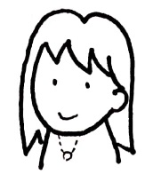

26

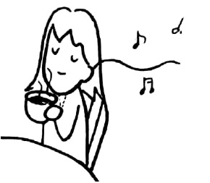

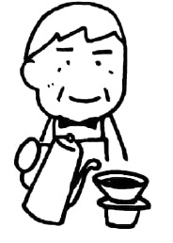

「ムーンライト」

わたしは、よく、のくの「ムーンライト」へきます。のはです。

、たくさんします。とてもれます。「ムーンライト」でみます。

「ムーンライト」はいです。のマスターは73です。でも、とてもです。

そして、です。わたしはのをいします。は、あまりじゃありません。

わたしはです。

「ムーンライト」は、、にぎやかです。でも、、かです。わたしはいつも5ごろ

きます。いコーヒーをみます。そして、かなをきます。もえません。

「ムーンライト」はわたしのなです。

チンさん



**⑤**

Q&A

|  |  |
| --- | --- |
| Q1:チンさんののはどうですか。  Q2:「ムーンライト」のマスターはですか。  Q3：チンさんのおさんは、どうですか。  Q4：「ムーンライト」は、にぎやかですか。  Q5:もにぎやかですか。 | A1:です。、たくさんします。  A2:はい、とてもです。  A3:あまりじゃありません。  A4:はい、にぎやかです。  A5:いいえ、にぎやかじゃありません。  かです。 |



**⑥**



にえましょう

①あなたのなはどこですか。

②そこはどんなですか。

③あなたはそこでをしますか。



**⑦**



しましょう・きましょう

あなたのなやよくくについてしてください。

ちょっと

のはです。　／　はじゃありません。

27

わたしのきなもの

ユニット10

ことば

|  |  |  |  |  |  |
| --- | --- | --- | --- | --- | --- |
| アニメ | | きな | いっしょに | ます | ロボット |
|  | |  | きれいな | ストーリー | おもしろい |
|  | |  | きな | だち | カラオケ |
| な | | しい |
|  |

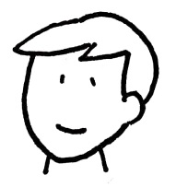



**①**



**②**



**③**



**④**

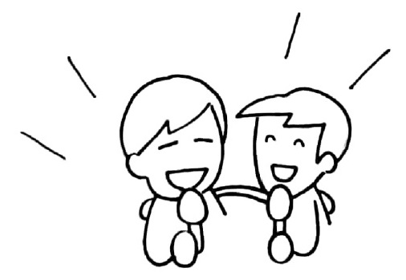

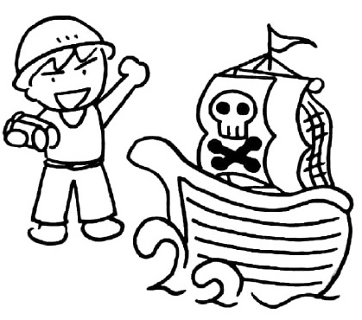

28

アニメがきです

わたしはのアニメがきです。いつも、といっしょにアニメをます。ロボットの

アニメや、のアニメです。のアニメのはとてもきれいです。ストーリーもおもしろい

です。にのアニメがきです。アニメのもきです。

だちのティエンさんもアニメがきです。、ティエンさんとカラオケにきます。

ティエンさんはがです。わたしはあまりじゃありません。でも、カラオケはしい

です。

アランさん



**⑤**

|  |  |
| --- | --- |
| Q1:アランさんはがきですか。  Q2:アランさんはいつもどんなアニメをますか。  Q3：アランさんはにどんなアニメがきですか。  Q4：アランさんはティエンさんとどこへきますか。  Q5:ティエンさんとアランさんはがですか。 | A1:のアニメがきです。  A2:ロボットのアニメや、のアニメを  ます。  A3:にのアニメがきです。  A4:カラオケにきます。  A5:ティエンさんはがです。  アランさんはあまりじゃありません。 |

Q&A

にえましょう



**⑥**



あなたはアニメがきですか。カラオケがきですか。がきですか。



**⑦**



しましょう・きましょう

あなたのきなものについてしてください。

ちょっと

①アランさんはのアニメがきです。

②ティエンさんはがです。

29

わたしの

ユニット11

ことば

|  |  |  |  |  |
| --- | --- | --- | --- | --- |
| んでいます |  | ん |  | あります |
| ふんすい | り | ベンチ |  | さい |
| ども |  | ります |  | スポーツセンター |
| プール |  | おり | います | み |
| ぎます |  |  | します | ちがいい |
| いい |  |  |  |  |



**①**



**②**



**③**



**④**



30

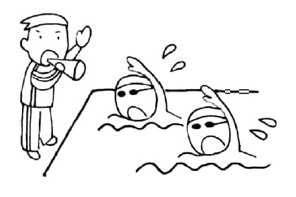

わたしの、

わたしはにんでいます。のんにがあります。にふんすいがあります。

ふんすいのりにベンチがあります。はいつもにぎやかです。のくにが

あります。はさいです。でも、どものがたくさんあります。わたしは、へをりにきます。

のに、スポーツセンターがあります。スポーツセンターにプールがあります。やおりがたくさんいます。わたしは、みにどもとぎにきます。プールにのがいます。どもはとします。わたしはでぎます。1キロぎます。れますが、ちがいいです。

わたしはがきです。とてもいいです。

メイさん



**⑤**

Q&A

|  |  |
| --- | --- |
| Q1:のんにがありますか。  Q2：にがありますか。  Q3:のくにがありますか。  Q4：メイさんはみにスポーツセンターへ  をしにきますか。 | A1：があります。  A2：ふんすいがあります。ふんすいのりに  ベンチがあります。  A3：があります。のに  スポーツセンターがあります。  A4:ぎにきます。1キロぎます。 |

にえましょう



**⑥**



①あなたのはどこですか。

②あなたのにがありますか。



**⑦**



しましょう・きましょう

あなたのについてしてください。

ちょっと

①にふんすいがあります。

②のんにがあります。

③プールにがいます。

④へをりにきます。

⑤れますが、ちがいいです。

31

みの

ユニット12

ことば

|  |  |  |  |  |
| --- | --- | --- | --- | --- |
| きのう |  |  |  | り |
|  | ～たち |  | ります |  |
| えます | く |  | ジェットコースター | い |
| い |  |  | の | ります |
| パレード | り |  | ります |  |
| あります（～はが） | |  | ります |  |

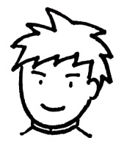



**①**



**②**



**③**



**④**

32

きのうはみでした。だちとへきました。あまりいいじゃありませんでしたが、がたくさんいました。とてもにぎやかでした。

いろいろなりがありました。たちは、にりました。がえましたが、くのはえませんでした。それから、だちはジェットコースターにりました。ジェットコースターはとてもいです。いです。はりませんでした。だちのにののが

りました。８からパレードをました。ほんとうにきれいでした。

りにがりました。たちはがありませんでした。までりました。の

のもいっしょにりました。ののはさくらさん。のしいだちです。

カールさん



**⑤**

Q&A

|  |  |
| --- | --- |
| Q1:カールさんはきのうへきましたか。 | A1:いいえ、きませんでした。きのうはみ  でした。 |
| Q2:カールさんはきのうどこへきましたか。 | A2:だちとへきました。 |
| Q3:いいでしたか。 | A3:いいえ、あまりいいじゃありません  でした。 |
| Q4：はにぎやかでしたか。 | A4:はい、とてもにぎやかでした。 |
| Q5：からくのがえましたか。 | A5:いいえ、えませんでした。 |
| Q6：カールさんのだちはジェットコースターにりましたか。 | A6:はい、りました。 |
| Q7:カールさんはジェットコースターに  りましたか。 | A7:いいえ、りませんでした。 |
| Q8:パレードはどうでしたか。 | A8:ほんとうにきれいでした。 |

にえましょう



**⑥**



①みの、どこへきましたか。 ②はどうでしたか。

③そこでをしましたか。 ④みのはどうでしたか。

しましょう・きましょう



**⑦**



みの、をしましたか。どこへきましたか。してください。

ちょっと

①カールさんはへきました。 ／ カールさんはジェットコースターにりませんでした。

②きのうはみでした。 ／ きのうはいいじゃありませんでした。

③はにぎやかでした。

33

プレゼントのい

ユニット13

ことば

|  |  |  |  |  |
| --- | --- | --- | --- | --- |
| います |  |  |  | い（が～） |
| い | プレゼント | します | スマホケース | あげます |
| かわいい | もらいます | うれしい | い |  |
|  | かい（が～） | |  |  |

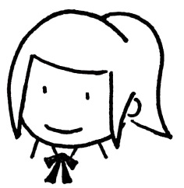



**①**



**②**



**③**



**④**

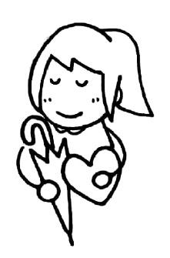

34

スマホケースと

カールさんはわたしのだちです。でめていました。わたしのは10

15です。カールさんのも1015です。

の、カールさんとをにきました。はかでした。はくなかったです。もあまりくなかったです。でプレゼントをしました。わたしはカールさんにスマホケースをあげました。カールさんのスマホケースはかったです。それで、しいスマホケースを

あげました。わたしはかわいいをもらいました。うれしかったです。

のりにがりましたが、わたしたちはがありませんでした。までいっしょに

りました。はのいです。わたしはといをもらいました。のが

かかったです。

さくらさん



**⑤**

Q&A

|  |  |
| --- | --- |
| Q1:のはかったですか。  Q2:はかったですか。  Q3：さくらさんはカールさんにをあげましたか。  Q4:さくらさんはカールさんにをもらいましたか。 | A1:いいえ、くなかったです。  A2:いいえ、あまりくなかったです。  A3:スマホケースをあげました。  A4:かわいいをもらいました。 |



**⑥**



にえましょう

①あなたのはいつですか。

②にどんなプレゼントをもらいましたか。いつ、どこで、だれにもらいましたか。

③そのプレゼントは、ありますか。どこにありますか。



**⑦**



しましょう・きましょう

プレゼントのいについてしてください。

ちょっと

①わたしはカールさんにスマホケースをあげました。

②わたしはカールさんにをもらいました。

③カールさんのスマホケースはかったです。／　はくなかったです。

35

いろいろなことができる

ユニット14

ことば

|  |  |  |  |  |
| --- | --- | --- | --- | --- |
| ショッピングモール |  | できます | ハンバーガー | おしゃべりします |
|  |  |  |  | います（が～） |
|  |  |  | きます |  |





**①**



**②**



**③**



**④**

「おおきにモール」

のくににぎやかなショッピングモールがあります。「おおきにモール」です。いてく

ことができます。から5です。

「おおきにモール」のにいろいろながあります。やをうことができます。ゲームが

できます。そして、カラオケができます。おいしいハンバーガーをべることができます。ベンチで

だちとおしゃべりすることができます。

「おおきにモール」のにがあります。の２にがあります。

はのとがいます。でゆっくりすることができません。ですから、

のでします。はとてもかです。ゆっくりのやが

できます。をたくさんきます。

36

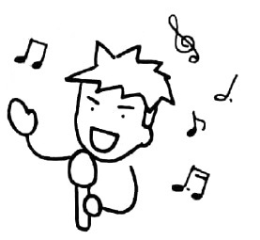

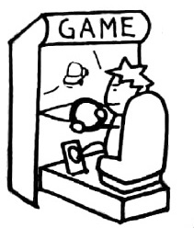

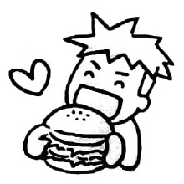

カールさん



**⑤**

Q&A

|  |  |
| --- | --- |
| Ｑ１：カールさんののくにがありますか。 | Ａ１：「おおきにモール」があります。 |
| Ｑ２：から「おおきにモール」までいてく  ことができますか。 | Ａ２：はい、いてくことができます。から  5です。 |
| Ｑ３：「おおきにモール」のにがありますか。 | Ａ３：いろいろながあります。 |
| Ｑ４：「おおきにモール」でができますか。 | Ａ４：やをうことができます。ゲームが  できます。そして、カラオケができます。 |
| Ｑ５：カールさんはでゆっくりすることが  できますか。 | Ａ５：いいえ、できません。カールさんはのとがいます。 |



**⑥**



にえましょう

①のくにがありますか。

②そこでができますか。



**⑦**



しましょう・きましょう

いろいろなことができるについてしてください。

ちょっと

①ゲームができます。

②やをうことができます。

③はのとがいます。

37

ふるさとの

ユニット15

ことば

|  |  |  |  |  |
| --- | --- | --- | --- | --- |
| まれます | します | ビーチ |  | い |
| カップル | デートします | ロマンチックな |  | ドラゴン |
|  | な | ライトアップ |  |  |
|  | ます |  |  | ハート |
| べ |  | い | めん |  |

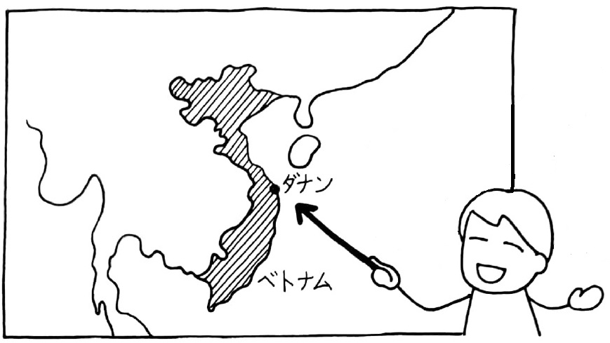



**①**



**②**



**③**



**④**

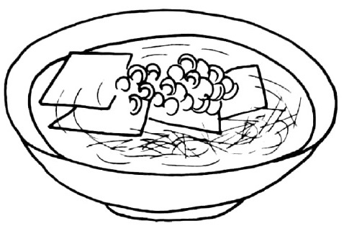

わたしの、ダナン

わたしはベトナムのダナンでまれました。そしてダナンのでしました。わたしの、ダナンをします。

みなさん、てください。ダナンは、がきれいです。ビーチは、がいです。い

カップルもいです。ベトナムもよくきます。わたしもここでデートしました。ロマンチックなです。

ダナンは、ドラゴンがです。このは、、ライトアップがきれいです。ドラゴンのからやがます。このドラゴンのをよくてください。がハートです。ぜひ、にって

ください。

べは、ブンチャーがおいしいです。ブンはのいめんです。ベトナムはフォーが

ですが、わたしはブンがきです。ぜひ、ブンチャーをべてください。

ティエンさん

38



**⑤**

Q&A

|  |  |
| --- | --- |
| Q1:ティエンさんはどこでまれましたか。  Q2:ビーチはどんなですか。  Q3：ダナンはがですか。  Q4：べはがおいしいですか。 | A1:ダナンでまれました。  A2:ロマンチックなです。がい  です。ベトナムもよくきます。  A3:ドラゴンがです。、ライトアップが  きれいです。  A4:ブンチャーがおいしいです。ブンはの  いめんです。 |



**⑥**



にえましょう

①あなたのふるさとはどこですか。どんなですか。

②あなたのふるさとはがですか。

③べはがおいしいですか。



**⑦**



しましょう・きましょう　　あなたのふるさとについてしてください。

ちょっと

①ダナンはがきれいです。

②べてください。

39